附件二：崇光女中交通資訊

地址：新北市新店區三民路18號

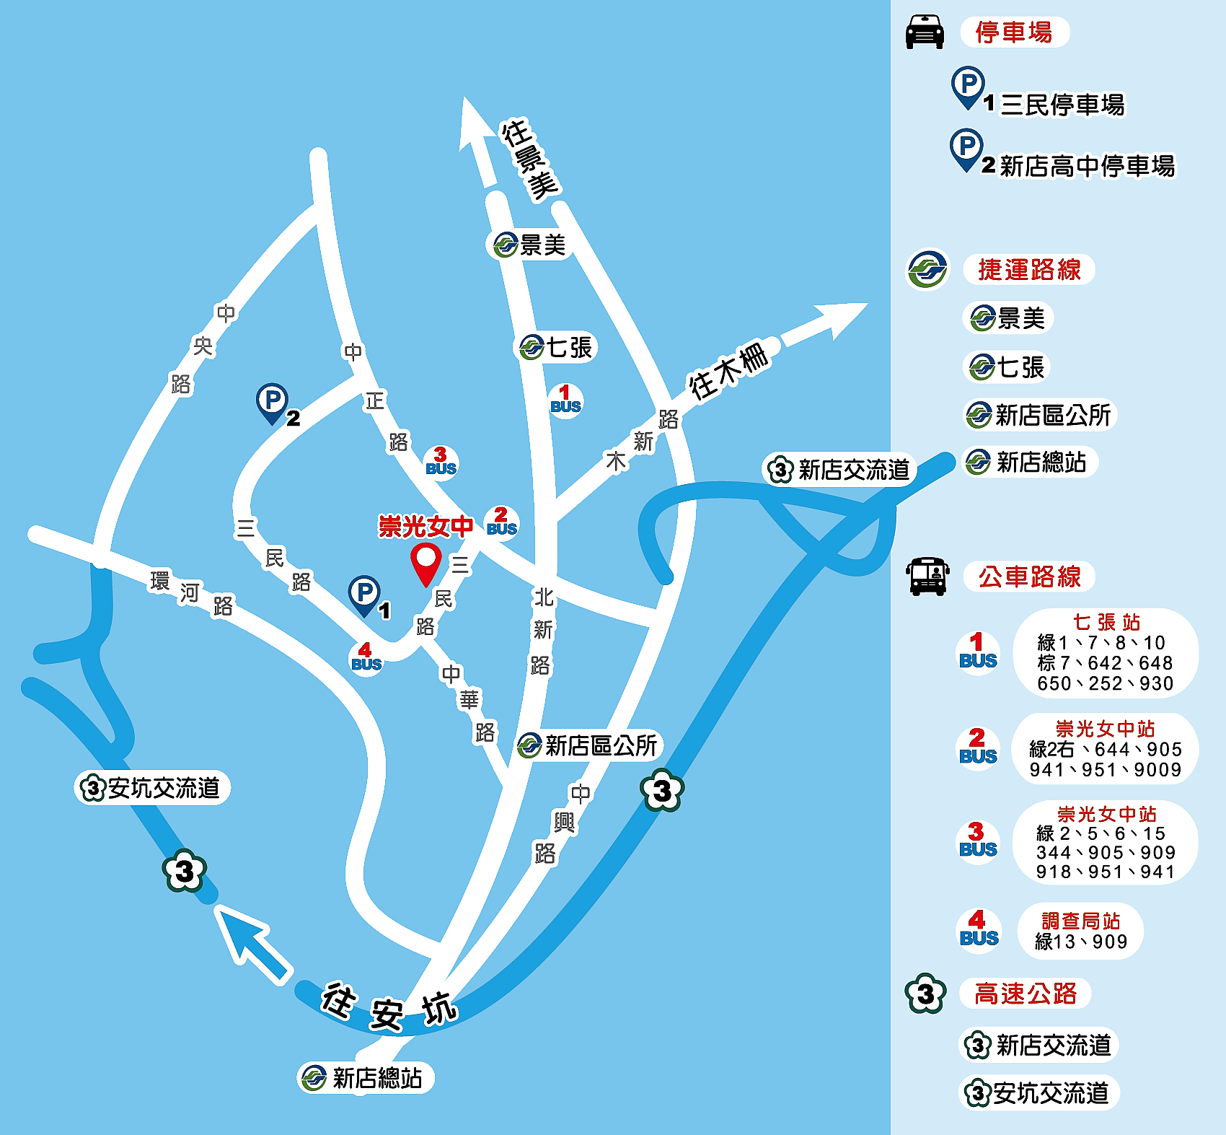

捷運：

|  |  |
| --- | --- |
| **http://signup1.ckgsh.ntpc.edu.tw/element/j_to_h/tube/tabs/12files/h_to_s.png** | **新店往松山方向** 於新店區公所站下車，步行途經中華路，至崇光距離700公尺，步行約9分鐘到校。 |
| **http://signup1.ckgsh.ntpc.edu.tw/element/j_to_h/tube/tabs/12files/s_to_h.png** | **松山往新店方向** 於七張站下車，步行途經博愛街，至崇光距離650公尺，步行約8分鐘到校。 |

開車：

|  |  |
| --- | --- |
| **http://signup1.ckgsh.ntpc.edu.tw/element/j_to_h/tube/tabs/12files/TWHW3.png** | **北上** 國道三號31.0公里處下安坑交流道，往台北方向直行中央路，右轉接中正路，沿中正路再右轉進入三民路。 |
| **http://signup1.ckgsh.ntpc.edu.tw/element/j_to_h/tube/tabs/12files/TWHW2.png** | **南下** 國道三號26.8公里處下新店交流道，右轉後接中興路，沿中興路至第一個路口右轉進入中正路，沿中正路走，再左轉進入三民路。 |